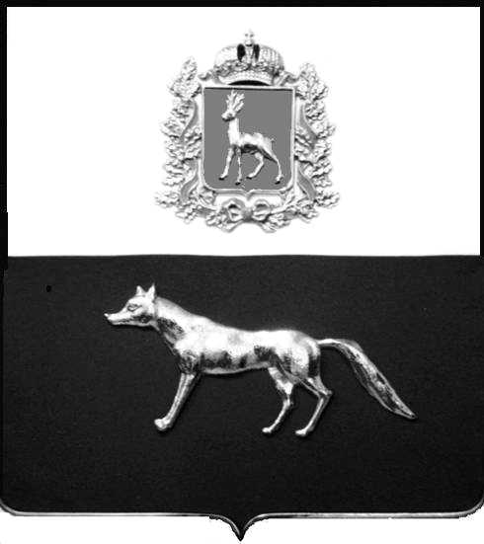  Администрация  муниципального района  Сергиевский  Самарской области  ПОСТАНОВЛЕНИЕ  « » _____________ 2022г.  №__________  [МЕСТО ДЛЯ ШТАМПА]  . | ПРОЕКТ
О выявлении правообладателя ранее учтенного объекта недвижимости, части жилого дома с кадастровым номером 63:31:0806002:146 по адресу: Самарская область, Сергиевский район, п. Серноводск, ул. К.Маркса д. 16 кв.2

В соответствии с Федеральным законом от 06.10.2003 № 131-ФЗ «Об общих принципах организации местного самоуправления в Российской Федерации», с Федеральным Законом от 30.12.2020 №518-ФЗ «О внесении изменений в отдельные законодательные акты Российской Федерации», со статьёй 69.1 Федерального Закона от 13.06.2015 года №218-ФЗ «О государственной регистрации недвижимости», руководствуясь Уставом муниципального района Сергиевский, Сергиевский, с актом осмотра объекта недвижимого имущества № 6 от 19.05.2022г. 09 ч.25минут. Администрация муниципального района

П О С Т А Н О В Л Я ЕТ:

1.В отношении ранее учтенного объекта недвижимости кадастровый номер 63:31:0806002:146,Самарская область, Сергиевский район, п. Серноводск, ул. К.Маркса д. 16 кв.2 выявлен правообладатель:
гр. РФ Синдюкова Елизавета Прокопьевна: 24.07.1951 года, место рождения: К-Аделяково Сергиевский район, Куйбышевская область, реквизиты документа, удостоверяющего личность: паспорт РФ серия 36 02 № 654226, выдан Сергиевским РОВД Самарской области 01.11.2002г., СНИЛС 045-569-713-88, адрес регистрации по месту жительства: Самарская область, Сергиевский район, пос. Серноводск, ул. К.Маркса д. 16кв.2
2. Право собственности Синдюковой Елизаветы Прокопьевны подтверждается договором купли продажи от 01.07.1986г. удостоверенного секретарем исполкома Серноводского поселкового Совета Егоровой Л.М., зарегистрированного в реестре № 99
3.Направить данное постановление в Управление Федеральной службы государственной регистрации, кадастра и картографии по Самарской области.
4.Контроль за выполнением настоящего постановления оставляю за собой.

Глава муниципального района
Сергиевский А.И. Екамасов

Проект решения получил:

________________________ ____________________
[Подпись/Дата] [Ф. И. О.]

Примечание: в течение тридцати дней со дня получения проекта решения выявленный правообладатель вправе направить возражения относительно сведений о правообладателе по адресу:

446533, Самарская область, Сергиевский район, пос. Серноводск, ул. Советская, д. 61, каб. 3

